Zelfmetingen via het patiëntenportaal (MijnGezondheid.net)

Via het patiëntenportaal kunnen patiënten zelfmetingen (bloeddruk, glucose, gewicht, hartslag) versturen naar de praktijk. Deze komen vervolgens als meetwaarde in het HIS.
In de kennisclip zelfmetingen (OPEN-eerstelijn.nl) is uitgelegd hoe zelfmetingen gedaan, ingevoerd en in het HIS bekeken kunnen worden.
Klik hier om de kennisclip zelfmetingen te bekijken

 | TIPS  - Maak afspraken met de patiënt over het doorsturen van een zelfmeting.  - Zorg dat het versturen van zelfmetingen voor de patiënt in het HIS geactiveerd is.  - Geef duidelijk aan welke metingen u wilt ontvangen en voor welke periode.  - Geef duidelijk aan de patiënt aan wanneer hij een terugkoppeling kan verwachten.

 | HULP  Heb je de kennisclip bekeken, maar kom je er niet uit?  - Vraag het aan: [digicoach binnen de praktijk?]  - Bekijk de handleiding van MGn

Patiënten
Hoe patiënten de zelfmetingen versturen via het portaal is te bekijken via:
- Een korte instructievideo voor patiënten op de ondersteuningspagina van MGn.
- Een demo-omgeving waarin het portaal, zoals de patiënt deze ziet, bekeken en ‘getest’ kan worden. U bekijkt deze via deze link naar de MGn demo-omgeving.

Afspraken werkproces binnen de praktijk
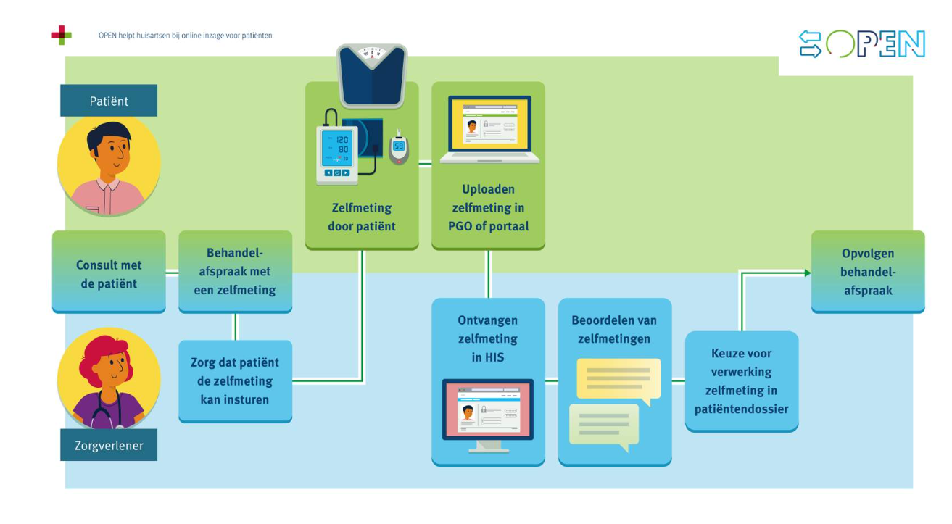
[Afspraken/ taakverdeling binnen de praktijk: … ]

